МИНИСТЕРСТВО ОБРАЗОВАНИЯ РЕСПУБЛИКИ БЕЛАРУСЬ  
Учреждение образования «БЕЛОРУССКИЙ ГОСУДАРСТВЕННЫЙ   
ТЕХНОЛОГИЧЕСКИЙ УНИВЕРСИТЕТ»

Факультет информационных технологий

Кафедра информационных систем и технологий

Специальность 1-40 01 01 «Программное обеспечение информационных технологий»

**ПОЯСНИТЕЛЬНАЯ ЗАПИСКА КУРСОВОГО ПРОЕКТА**

по дисциплине «Компьютерные языки разметки»

Тема: Web-сайт «Новости игровой индустрии»

**Исполнитель**

студент 1 курса 5 группы ________________ Н. С. Кутейко

подпись, дата

**Руководитель**

Ассистент каф.ИСиТ ________________ Н. В. Ржеутская

должность, учен. степень, ученое звание подпись, дата

Допущен(а) к защите __________________________________ _______________

__________________________________ _______________

__________________________________ _______________

дата, подпись

Курсовой проект защищен с оценкой

Руководитель _________________ ______________ Н. В. Ржеутская

подпись дата инициалы и фамилия

**Содержание**

Введение 3

1. Постановка задачи 5

**1.1. Обзор аналогичных решений 5**

**1.2. Техническое задание 7**

**1.3. Выбор средств реализации программного продукта 7**

**1.4. Вывод 7**

2. Проектирование страниц веб-сайта 9

**2.1. Выбор способа верстки 9**

**2.2. Выбор стилевого оформления 9**

**2.3. Выбор шрифтового оформления 9**

**2.4. Разработка логотипа 9**

**2.5. Разработка пользовательских элементов 10**

**2.7. Выводы 11**

3. Реализация структуры веб-сайта 13

**3.1. Структура HTML-документа 13**

**3.2. Добавление таблиц стилей Sass и CSS 13**

**3.3. Использование стандартов XML (SVG) 14**

**3.4. Выводы 15**

4. Тестирование веб-сайта 16

**4.1. Адаптивный дизайн веб-сайта 16**

**4.2. Кроссбраузерность веб-сайта 16**

**4.3. Руководство пользователя 17**

**4.4. Выводы 17**

Заключение 19

Список использованных литературных источников. 20

Приложение 21

**Приложение 1 Прототипы веб-страниц 21**

**Приложение 2 Макет структуры веб-сайта 24**

**Приложение 3 Листинг НТML-документа 27**

**Приложение 4 Листинг Sass 30**

**Приложение 5 Листинг CSS 35**

**Приложение 6 Листинг SVG 36**

# Введение

Ввиду быстрого роста игровой индустрии, люди заинтересованы не только процессом игры, но и как устроены и разрабатываются игры, методологии и инструменты их разработки, внутреннее устройство игровых компаний и многое другое. Цель моей работы: создание тематического сайта, с собранной на нем проверенной, доходчивой и лаконичной информации, предоставляя пользователю готовую среду для изучения этой сферы с несложной навигацией по ней.

Игры у старшего поколения ассоциируются с пустой тратой времени, поэтому ценность этого сайта заключается в том, чтобы заинтересовать предложением чтения интересных статей, новостей людям абсолютно разных возрастов. На данный момент, некоторые сайты данной тематики предоставляют не всегда подлинную информацию или же ее переизбыток. Это не дает действительной картины жизни компаний в сфере игровых развлечений.

Основываясь на ошибках и неточностях в индустрии, и желание донести до аудитории ту действующую информацию в наших реалиях, все силы были брошены на создание максимально удобного для восприятия и использования сайта для получения не устаревшей, а актуальной информации игровой индустрии.

Касаясь дизайна, такие абсолютно противоположные цвета как белый и черный были выбраны не с проста, так как эти цвета из-за своего высокого контраста хорошо улавливаются глазу, используя эти цвета, мне дается возможность расставить акценты на те элементы, которые хотелось выделить среди других, к тому же черный и белый задают строгость стиля, что не придает избыточности стилевого оформления.

Все наполнение разбито на секции, что позволяет не тратить много времени на изучение страницы. Каждая секция дает вам небольшое количество информации для ознакомления. В том случае если вас заинтересовала какая-либо секция, вы можете перейти на нее и получить больше контента для изучения. Такой подход расположения информации позволяет пользователю не акцентировать свое внимание на той теме, которая ему не интересна.

При создании сайта я так же должен сопровождать каждую информацию визуальным контентом. Статья, новость должна сопровождаться картинками, видеофрагментами. Ведь мозг человека может усваивать визуальную информацию какой-либо темы, лучше, чем он прочтет статью об этой же теме.

Использование доходчивого повествования в наполнении сайта задача не из легких. Мы должны понимать, что в каждой сфере есть своя терминология, свой сленг, поэтому преподносить материал стоит так, чтобы каждая социальная группа людей могла понять смысл повествования. Естественно для облегчения понимания повествования, сопровождать пользователя ссылками на источник или пояснительными метками.

***Цель курсового проекта***: разработать веб-сайт новостей игровой индустрии с использованием HTML5 с применением Sass/CSS3.

***Задачи***:

1. Проанализировать существующие языки разметки, инструменты и библиотеки для создания веб-сайта.
2. Разработать макет и прототип сайта.
3. Разработать структуру веб-сайта.
4. Наполнить веб-сайт информацией по теме.
5. Протестировать веб-сайт.
6. Разработать руководство пользователя.

**1. Постановка задачи**

**1.1. Обзор аналогичных решений**

Курсовой проект представляет из себя веб-сайт новостей игровой индустрии. В этой сфере на просторах интернета существуют аналогичные решения. В этом разделе будут приведены новостные веб-сайты по теме игровой индустрии.

Веб-сайт stopgame.ru. Веб-сайт обладает адаптивной версткой, кроссбраузерностью, выполнен в темных тонах, поэтому при долгом серфинге сайта глаза не напрягаются. Как мы можем видеть на рисунке 1.1, сайт неудобно сконструирован с точки зрения навигации, а также неоднородность информации, то есть статьи и новости находятся в одном и том же месте, что позволяет потеряться среди большого количества информации. Также стоит рассказать о хорошо проработанной мобильной версии сайта, все элементы меняют свое положения, а горизонтальные блоки становятся вертикальными.

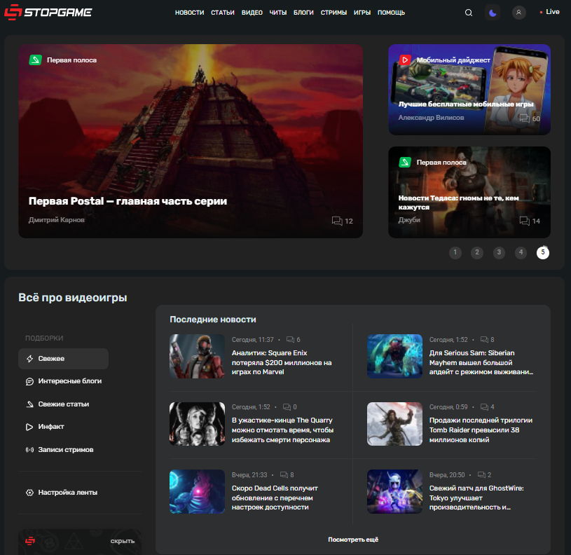

Рисунок 1.1 – веб-сайт stopgame.ru

Веб-сайт igromania.ru. Этот сайт встречает нас перенасыщением информацией, сразу можно заметить на рисунке 1.2 отсутствие акцентов, однако цветовая палитра приятна глазу. Удобная навигация, наличие адаптивности и кроссбраузерности. Структурированная подача информации, все наполнение разбито на разделы, секции.

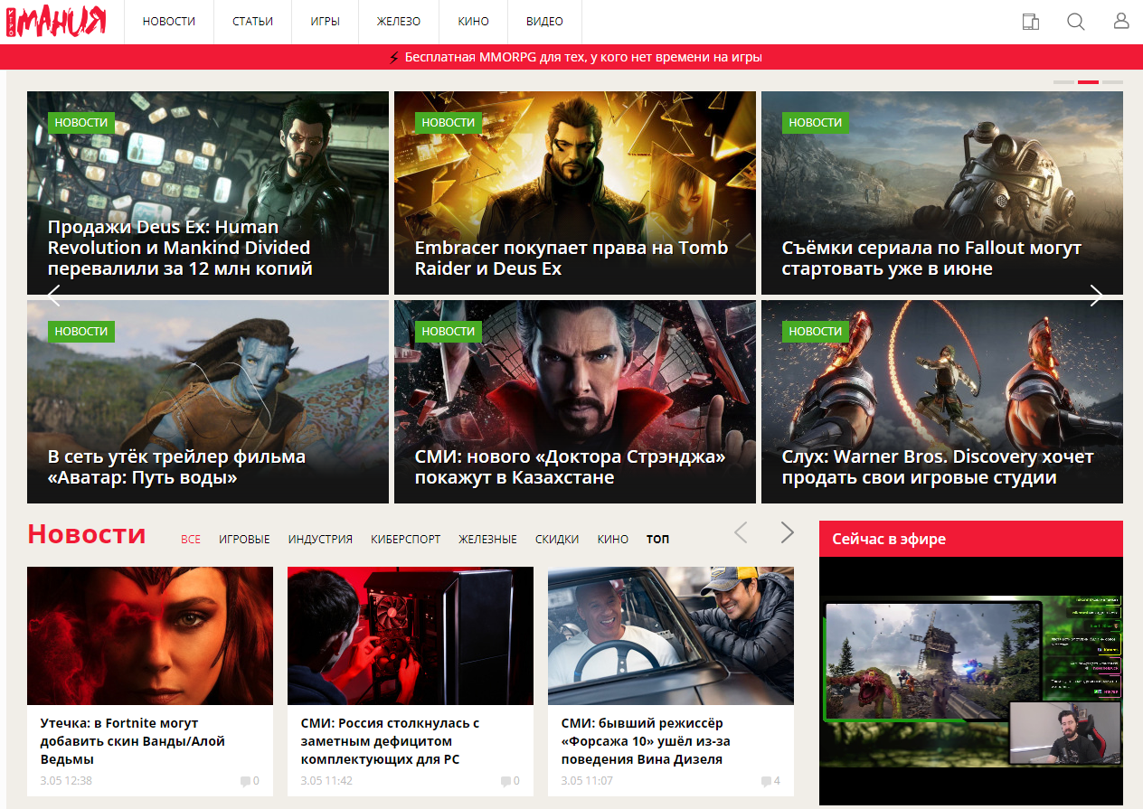

Рисунок 1.2 – веб-сайт igromania.ru

Веб-сайт Gamedev.ru. Наполнение этого сайта строго по теме разработки игр. Дизайн страницы напоминает старые форумы. Минимальное количество анимаций, минимальное количество цветов. Однако сайт имеет удобную навигацию, и все наполнение разбито на разделы.

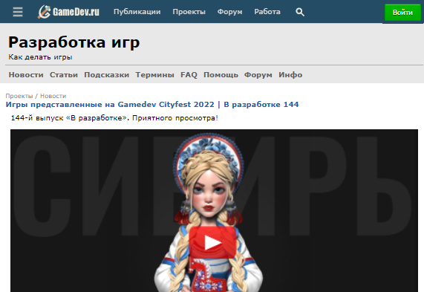

Рисунок 1.3 – веб-сайт gamedev.ru

**1.2. Техническое задание**

Курсовой проект подразумевает создание многостраничного веб-сайта новостей игровой индустрии. Этот сайт должен быть наполнен информацией о мире игровых развлечений. Содержать примеры игр, видео и основной контент в виде статей и новостей.

Задача сайта предоставление информации об игровой индустрии, и привлечь внимание все слои населения. Поэтому веб-страница должна быть удобная и содержать актуальную и подлинную информацию.

С каждой страницы сайта вы можете перейти в интересующий вас раздел, при помощи меню, находящееся вверху страницы под логотипом, или специальных кнопок перехода.

Веб-сайт должен быть адаптивным и кроссбраузерным. Поэтому страница сайта должна адаптироваться под ширину устройства, тем самым располагая элементы так чтобы ими было удобно пользоваться на девайсе.

Перед тем как начать работу необходимо понимать каким функционалом будет обладать сайт, как будут располагаться элементы на сайте. В таком случае надо разработать макет. При помощи специальных программных сред, расположить элементы так, как они бы находились на сайте, разработать навигацию, набросать дизайн.

Структурировать всю информацию: в разделе “Games” будут находится информация о существующих играх, в разделе “Videos” будут находится популярные видео и ссылки на популярные каналы тематики игр, разделы “News”, ”Articles” соответственно должны содержать новости и статьи. А на главной странице должна быть расположена немного информации из каждого раздела, для ознакомления.

Основные требования: создание макета, анализ существующих решений, разработка адаптивности, разработка кроссбраузерности.

**1.3. Выбор средств реализации программного продукта**

Для создания веб-сайта были выбраны языки: HTML, CSS/Sass, XML.Структура веб-сайта была разработана с помощью HTML, дизайн сайта с помощью CSS/Sass.

Для выполнения курсового проекта был выбран редактор Visual Studio Code.

**1.4. Вывод**

Были исследованы тематические аналоги веб-сайта, извлекая из них ошибки и находя хорошие решения построения сайта. Опираясь на собранную информацию, будет разработан сайт, учитывающий ошибки аналогичных веб-сайтов, включая в себя разработку адаптивности и кроссбраузерности.

Рассмотрены средства реализации программного продукта, благодаря которым будет разработан веб-сайт.

Все вышеперечисленные пункты помогут структурировать работу и достичь поставленной задачи.

2. Проектирование страниц веб-сайта

**2.1. Выбор способа верстки**

В создании курсового проекта я использовал Sass для удобного использования префиксов и поддержки кроссбраузерности. А для адаптивности я использовал Flexbox верстку. Она позволяет удобно управлять пространством между элементами, а также правильно эти элементы располагать. С помощью этой технологии можно очень просто и гибко расставить элементы в контейнере, распределить доступное пространство между ними, и выровнять их тем или иным способом даже если они не имеют конкретных размеров. Flexbox поддерживается всеми используемые на сегодняшний момент современными браузерами. Это все способствует корректному отображению веб-сайта на различных устройствах.

**2.2. Выбор стилевого оформления**

При выборе стилевого оформления было решено использовать плавность форм, никаких острых углов. Такой стиль позволяет сконцентрировать все внимание на наполнении.

Все фото и видео выделены рамками для того, чтобы выделить их среди другого контента, В основном использовалось два цвета #FFFFFF(белый) и #000000(черный), именно они и помогают так выделять элементы.

Сайт не загромождается лишними деталями для простоты и удобства пользованием сайта.

**2.3. Выбор шрифтового оформления**

На сайте использован лишь один шрифт: “Teko”. Шрифт был использован из Google Fonts. Этот шрифт был выбран по причине аккуратности и четкости, при долгом чтении текста глаза человека напрягаются что вследствие приводит к боли. Этот шрифт четок и ясен, что снижает нагрузку на глаза. Шрифт был подключен через @import url().

**2.4. Разработка логотипа**

Логотип был разработан в графическом редакторе Adobe Photoshop. Логотип состоит из первых букв словосочетания Game Industry, совмещенных в один цельный символ, тем самым напоминая старую игру “Змейка”. Также логотип был окрашен в два цвета (черный и белый) для использования логотипа вместе с элементами противоположных цветов. Оба логотипа были сохранены в формате PNG.



Рисунок 2.1-логотип

**2.5. Разработка пользовательских элементов**

На сайте будут представлены такие элементы как навигационное меню для удобного передвижения по сайту.



Рисунок 2.2 – навигационное меню

И большое количество интерактивных блоков для перехода к другим веб-страницам, для получения большего количества информации.

**2.6. Разработка спецэффектов**

Эффекты, анимации позволяют сделать веб-сайт интерактивным, тем самым привлекая внимание пользователей. Грамотно сделанная и уместная анимация в синтезе с проработанным дизайном, придаст эффектности сайту.

На сайте при наведении курсора на представленный блок игры в разделе Games будет реализована анимация, выдвигающая блоки с информацией об игре.

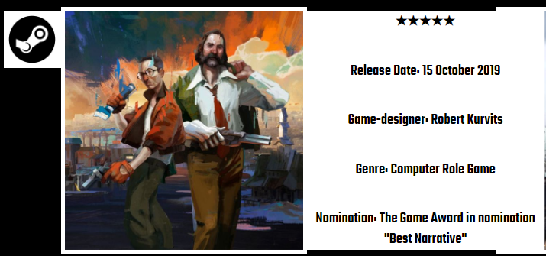

Рисунок 2.4 – анимация выдвижения

На главной странице присутствуют блоки с новостями. Если навести на них курсор, то будет реализован эффект увеличения картинки и изменения размера блока.

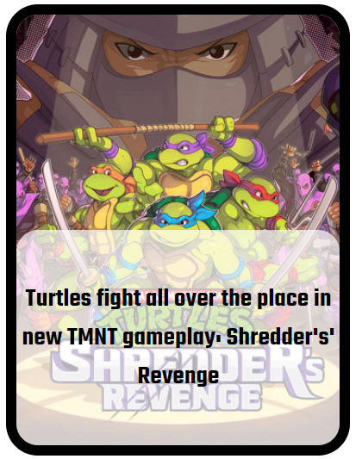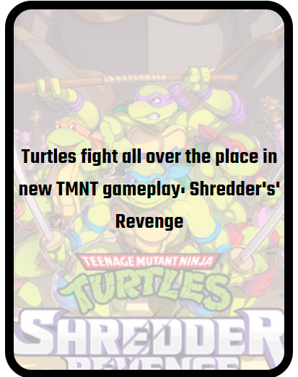

Рисунок 2.4 – эффект увеличения

Также на главной странице расположены кнопки по переходу к разделам сайт и на этих кнопках будет присутствовать анимация изменения размера. А также на одной из таких кнопок реализована анимация передвижения текста.



Рисунок 2.5 – анимация передвижения текста

Главная страница же встречает вас плавным переходом изображений и ссылок на новости, если коротко, то слайд-шоу.

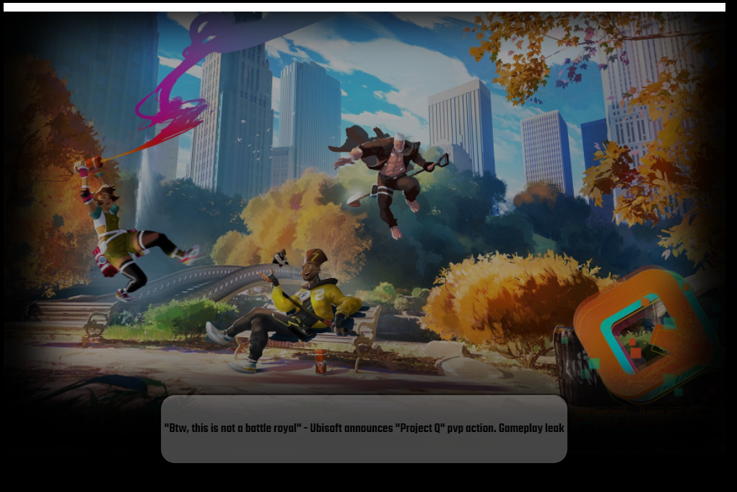 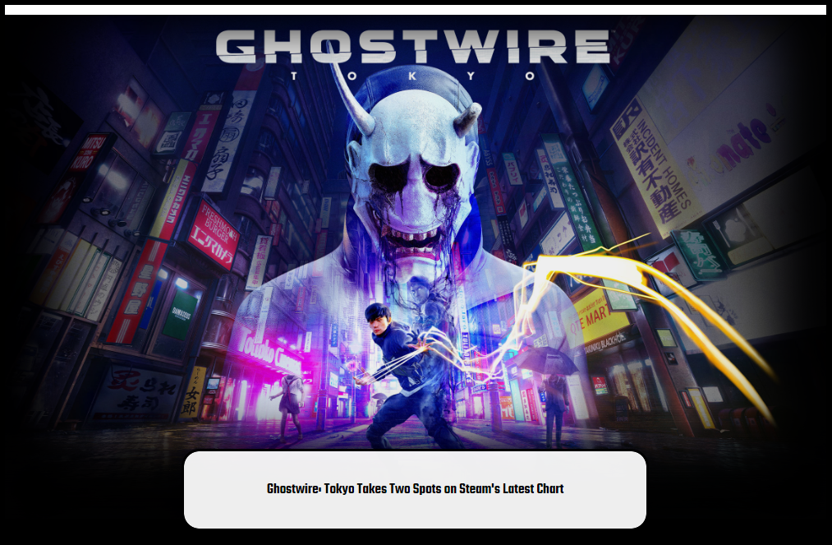

Рисунок 2.6 – слайд-шоу

**2.7. Выводы**

Был разработан прототип и макет веб-страницы для упрощения работы. Разработано стилевое оформление, логотип, была выбрана цветовая палитра и выбран шрифт. Структурировано расположение элементов на сайте для последующей работы с ними, то есть наложением эффектов, использование анимации для придачи сайту интерактивности и привлекательности.

**3. Реализация структуры веб-сайта**

**3.1. Структура HTML-документа**

Структура HTML-документа задает структуру сайту, то есть как будут располагаться элементы на сайте.

Структура тела состоит из контейнера div и вложенных тегов div которые имеют определенный класс, который описывает все содержимое в этом теге.

В теге div с классом wrapper находится вся информация сайта. Основными тегами, которые используются на каждой странице являются: div с классом container-logo хранит в себе стилизованное отображение логотипа вверху страницы семантический тег nav, который хранит в себе навигационное меню, div с классом full-footer, который хранит контакты и ссылки на соц-сети. Навигационное меню было реализовано при помощи маркированного списка.

В других тегах div хранятся картинки, видео, новостная информация, которая структурирована благодаря присваиванию классов каждому тегу div и последующей работы с ними в CSS/Sass.

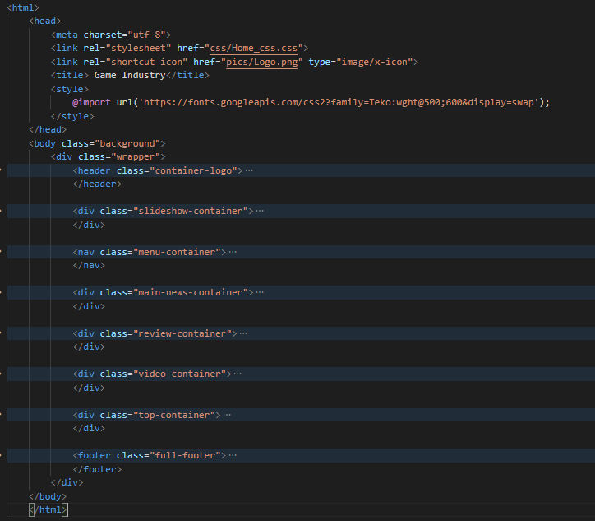

Рисунок 3.1 – структура одной из страниц

**3.2. Добавление таблиц стилей Sass и CSS**

Для стилистического оформления страницы использовался Sass и CSS. Благодаря специальным плагинам для Visual Studio Code, появилась возможность компилировать файлы формата scss, sass и другие. При сохранении файла запускается автокомпиляция выводя всю информацию о проведенной операции.

Использование Sass позволяет при компиляции наблюдать автоматическую поддержку кроссбраузерности. Также Sass позволяет использовать миксины, что позволяет облегчить использование свойств. Позволяют создать набор свойств, который можно применять с другими свойствами и многократно.

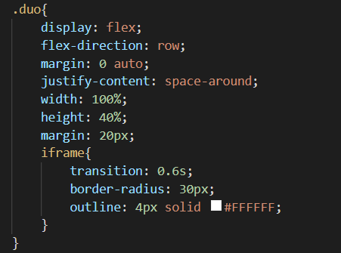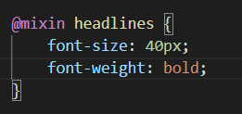

Рисунок 3.2 – использование Sass

К HTML-документу CSS был подключен внешним способом через тег link указывающий на CSS файл в отдельной папке. Такие CSS файлы можно добавлять к другим любым веб-страницам. В CSS использовались селекторы класса, псевдоклассы, псевдоэлементы. Также удобным является вложенность, она позволяет вкладывать правила CSS друг в друга.

**3.3. Использование стандартов XML (SVG)**

XML был использован для хранения данных об играх и в случае добавления новых данных.

Использование SVG-формата было целью добавить дизайну плавности и интерактивности. При помощи тега path были разработаны волны, после продублировав их и изменив им прозрачность, затем поместив одни волны выше других анимировать, то получится неплохая анимация волн, которая придаст сайту привлекательности.



Рисунок 3.3 пример применения SVG

**3.4. Выводы**

В этом разделе рассмотрена и реализована структура HTML-документа, созданы таблицы стилей CSS/Sass. Разработан SVG и использован XML-формат для хранения данных.

**4. Тестирование веб-сайта**

**4.1. Адаптивный дизайн веб-сайта**

В наше время люди не могут представить жизнь без мобильных устройств, люди пользуются ими для поиска информации в интернете, тем самым заходя на сайты. Поэтому адаптация под разные экраны как никогда нужна для сайтов.

Целью было создание сайта, который сможет исходя из размеров экрана устройства подстраиваться под него, а следовательно элементы должны быть не фиксированными.

Чтобы адаптировать сайт использовалась Flexbox верстка, которая позволяет управлять элементами и местом на веб-странице. Также использовались медиазапросы, которые управляли размерами элементов в зависимости от размера экрана, что позволило достичь удобного отображения информации на всех устройствах.

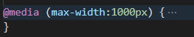

Рисунок 4.1 - медиазапрос

**4.2. Кроссбраузерность веб-сайта**

Веб-сайт должен хорошо отображаться не только на устройствах с разным размером экранов, но и во всех браузерах. Поэтому требуется достичь такого результата, чтобы веб-сайт, работал и отображался одинаково во всех популярных браузерах.

Для того чтобы все работало мы и используем Sass, который автоматически прописывал после компиляции файла с расширением scss вендорные префиксы, которые и поддерживают корректное отображение веб-сайта.

После разработки веб-сайта, он был открыт во всех популярных браузеров. Было выявлено некорректное отображение шрифта в браузере Firefox, а также некорректное отображение структуры веб-сайта и неспособность работы со свойством object-fit в браузере Internet Explorer.

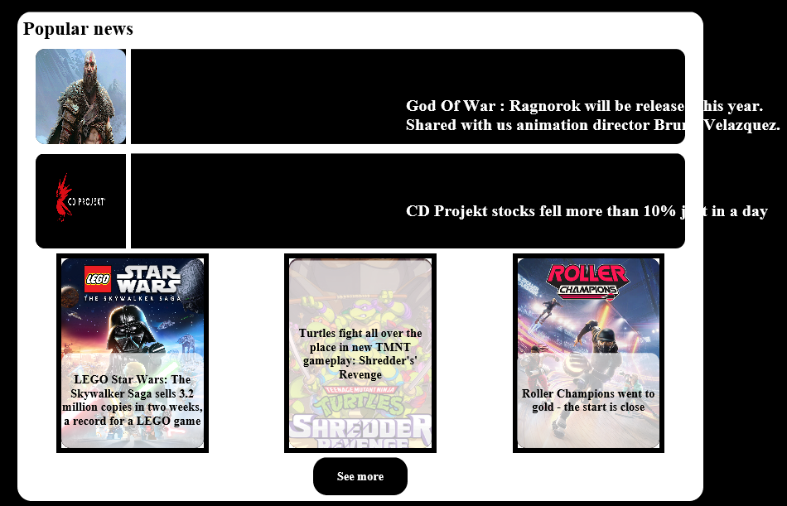

Рисунок 4.1 – Некорректность отображение элементов веб-страницы

**4.3. Руководство пользователя**

Данный веб-сайт предоставляет информацию пользователю, заинтересованному сферой игровой индустрии, и позволяет изучить текущий расклад жизни игровых компаний.

Для обеспечения удобства и надежности изучения данного веб-сайта было реализовано:

- разработан примитивный интерфейс с простым дизайном, ибо перенасыщение деталями может привести к осложнению навигации по сайту, а людям, которые не работали с компьютером, будет сложно ориентироваться на веб-сайте.

- веб-сайт имеет ссылки для быстрого перехода на любую страницу включая главную.

- сайт разбит на разделы для простоты поиска той информации, за которой пользователь пришел, а ссылки и кнопки помогают передвигаться по сайту без проблем.

- сайт интерактивен, глазу приятнее видеть плавные анимации, чем резкая смена цвета или размера элемента, анимации придают сайту жизни и привлекательности.

В навигационной панели можно наблюдать основные тематические разделы веб-сайта: Games, Articles, News, Videos. Благодаря им осуществляется переход на другие веб-страницы, содержащие информацию по тематике заголовка.

## **4.4. Выводы**

На данном этапе было проанализировано поведение веб-сайта при использовании с разных устройств, а также веб-ресурс был протестирован в большом количестве браузеров. Также было добавлено руководство пользователя. По итогу выполнения данного этапа для веб-сайта был разработан адаптивный дизайн и кроссбраузерность.

Заключение

Целью на курсовое проектирование было создание веб-сайта новостей игровой индустрии. Его создание облегчает получение подлинной информации пользователями. Помимо основной страницы были реализованы и страницы разделов: “Games”, “Videos”, “Articles”, “News”, а также страницы для новостей и статей. Целью было привлечение не только целевой аудитории, но и людей абсолютно разных возрастов с разными интересами.

Для того чтобы достичь поставленной цели, были реализованы следующие задачи:

- Анализ аналогичных решений;

- Выбор способа верстки и стилевого оформления;

- Разработка логотипа, спецэффектов, пользовательских элементов;

- Реализация кроссбраузерности и адаптивности;

- Создание руководства пользователя;

Результатом курсового проекта стал веб-сайт “Game Industry”. В нем размещена вся актуальная информация из жизни игровой индустрии. Данный веб-сайт прост и понятен при работе с ним, он не требует больших знаний для его изучения.

Сайт не имеет переизбытка информации, вся информация разделена между друг другом для понятного изучения. Сайт не наполнен деталями, имеет простой дизайн, с минимальной палитрой цветов, которая позволяет акцентировать внимание на нужных элементах сайта.

Сайт наполнен анимациями и эффектами что придает сайту интерактивности и привлекательности, это помогает удержать пользователя на сайте и заинтересовать информацией через визуальное представление: видео, изображения.

В дальнейшем разработанный веб-сайт можно будет использовать в реальной жизни, наполнять все новым и новым функционалом.

Таким образом в курсовом проекте раскрываются все практические и теоретические аспекты темы и достигнуты поставленные цели и задачи работы.

Список использованных литературных источников.

1. Документация по Figma [Электронный ресурс] / Справочный Режим доступа: <https://help.figma.com> – Дата доступа 01.02.2022.
2. Google Fonts – библиотека более 800 свободно распространяемых шрифтов Режим доступа: <https://fonts.google.com/>
3. CodePen – социальная среда разработки для интерфейсных дизайнеров и разработчиков Режим доступа: <https://codepen.io>
4. Документация по Sass [Электронный ресурс] / Справочный Режим доступа: <https://sass-lang.com/documentation>
5. Хабр форум разработчиков Режим доступа: <https://habr.com/ru/all/>

**Приложение**

**Приложение 1 Прототипы веб-страниц**

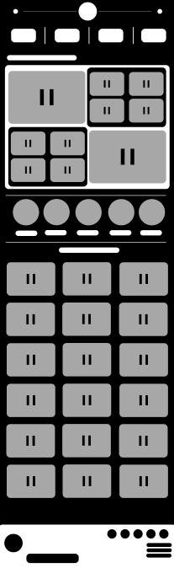 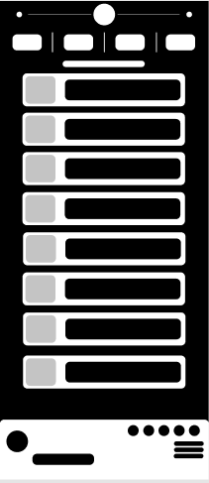

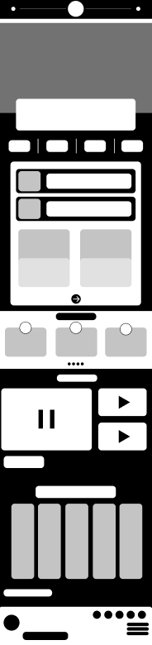 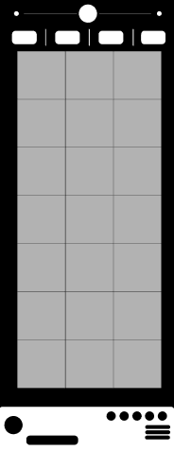

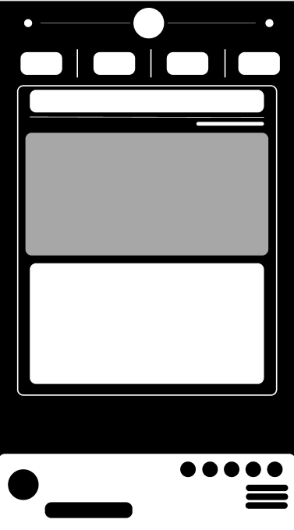

Приложение 2 Макет структуры веб-сайта

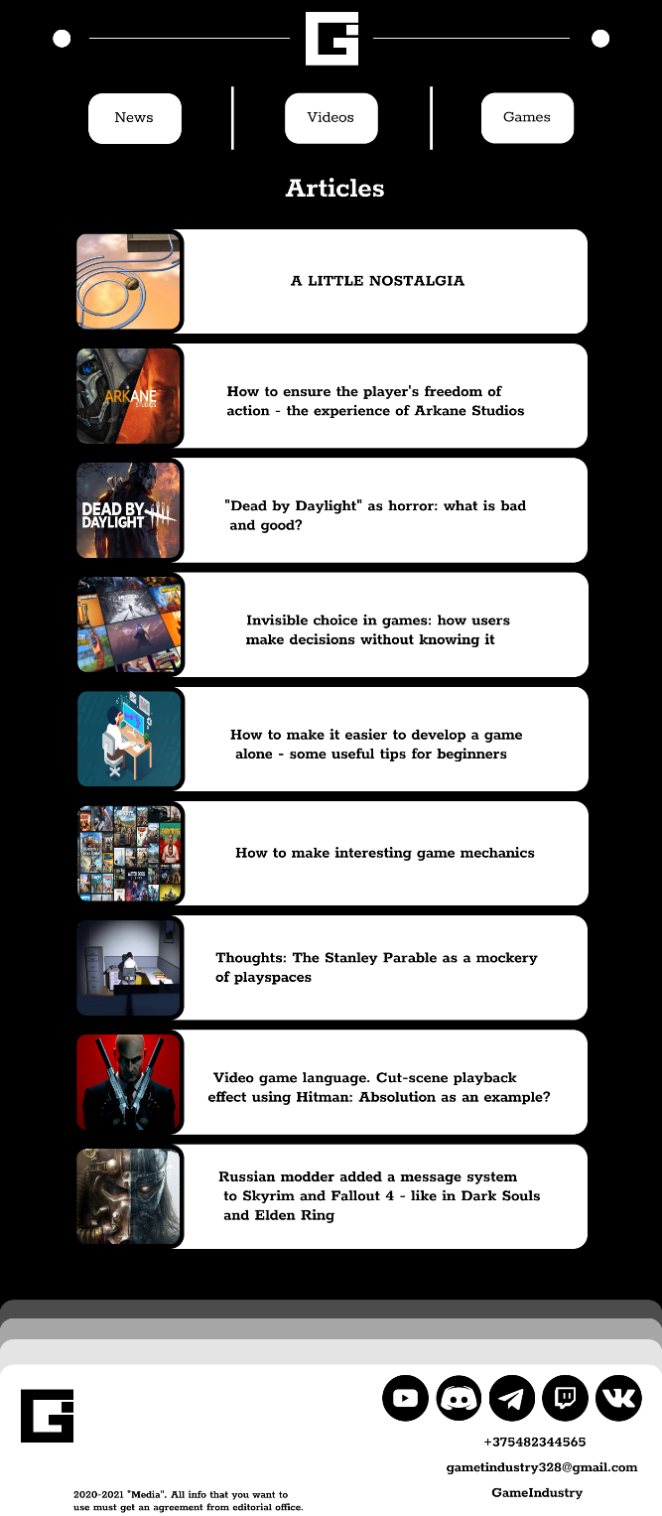 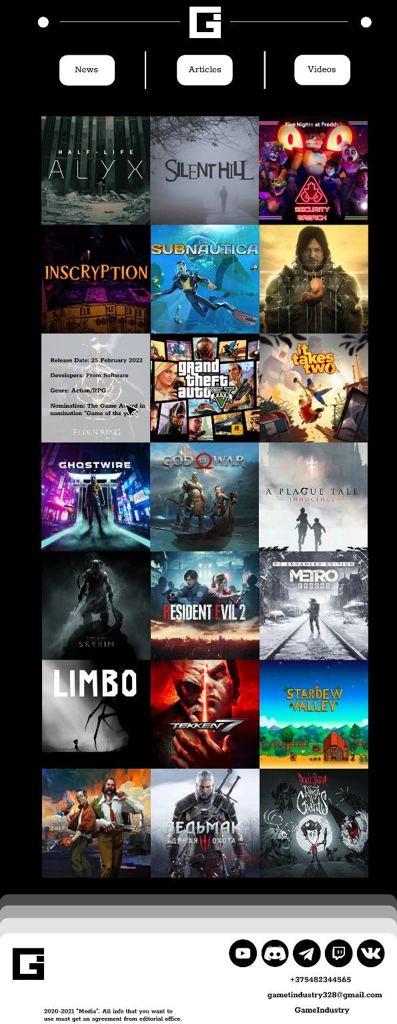

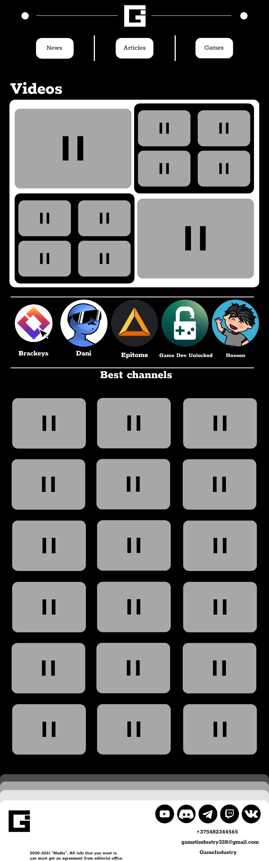 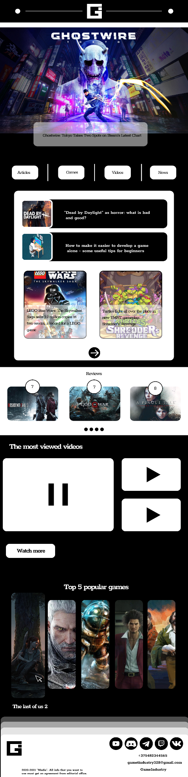

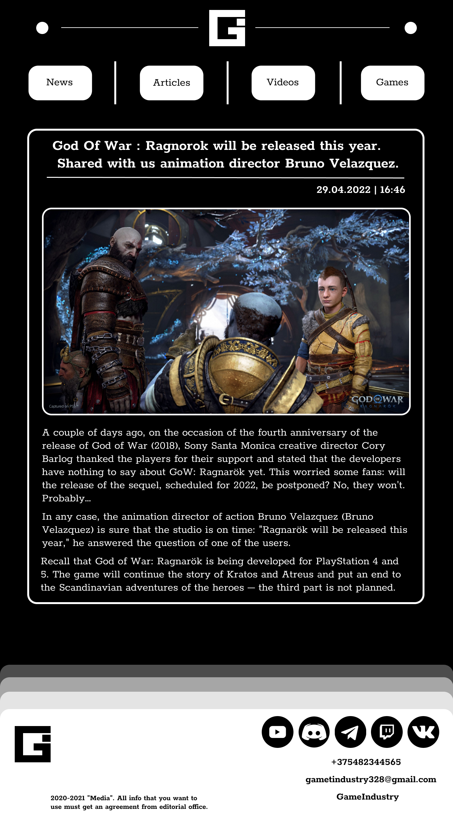

Приложение 3 Листинг НТML-документа

<html>

    <head>

       <meta charset="utf-8">

      <link rel="stylesheet" href="css/Home_css.css"><!--Basic Style Sheet (main)-->

       <link rel="shortcut icon" href="pics/Logo.png" type="image/x-icon"> <!--Icon-->

      <title> Game Industry</title>

       <style>

            @import url('https://fonts.googleapis.com/css2?family=Teko:wght@500;600&display=swap');

      </style>

    </head>

<body class="background">

        <div class="wrapper"> <!—Wrapper (все наполнение)-->

            <header class="container-logo"> <!—Верхний колонтитул сайта-->

                ...

            </header>

...

  <nav class="menu-container"><!—Навигационное меню -->

                ...

            </nav>

...

<footer class="full-footer"><!—Нижний колонтитул сайта-->

...

            </footer>

        </div>

    </body>

    </html>

Основная структура, встречающаяся на каждой странице

 <header class="container-logo">

                <div class="dot">

                </div>

                <div class="logo-line">

                </div>

                <div class="logo-pic">

                    <img src="pics/Logo.png" id="logo">

                </div>

                <div class="logo-line">

                </div>

                <div class="dot">

                </div>

            </header>

Структура header’а (верхний колонтитул веб-сайта)

<nav class="menu-container">

                <ul class="navbar">

                    <a class="option" href="News.html"><li>News</li></a>

                    <li class="vert-line"></li>

                    <a class="option" href="Articles.html"><li>Articles</li></a>

                    <li class="vert-line"></li>

                    <a class="option" href="Video.html"><li>Video</li></a>

                    <li class="vert-line"></li>

                    <a class="option" href="Games.html"><li>Games</li></a>

                </ul>

            </nav>

Структура nav’a (навигационное меню)

<footer class="full-footer">

                    <div class="footer">

                        <div class="waves-container">

                        <svg class="waves" xmlns="http://www.w3.org/2000/svg" xmlns:xlink="http://www.w3.org/1999/xlink" viewBox="0 24 150 28" preserveAspectRatio="none" shape-rendering="auto">

                            <defs>

                                <path id="gentle-wave" d="M-160 44c30 0 58-18 88-18s 58 18 88 18 58-18 88-18 58 18 88 18 v44h-352z" />

                            </defs>

                            <g class="parallax">

                                <use xlink:href="#gentle-wave" x="45" y="0" fill="rgba(255,255,255,0.4)" />

                                <use xlink:href="#gentle-wave" x="45" y="1" fill="rgba(255,255,255,0.5)" />

                                <use xlink:href="#gentle-wave" x="45" y="3" fill="rgba(255,255,255,0.6)" />

                                <use xlink:href="#gentle-wave" x="45" y="5" fill="rgba(255,255,255,0.7)" />

                                <use xlink:href="#gentle-wave" x="45" y="7" fill="rgba(255,255,255,0.8)" />

                            </g>

                        </svg>

                    </div>

                    <div class="content">

                        <div class="logo-footer">

                            <a href="#logo" class="logo-up">

                            <img src="pics/Logo_black.png"   >

                            </a>

                            <div class="footer-info">

                                <div class="soc-media">

                                    <a class="soc-net" href="https://www.youtube.com/channel/UCXi2IeP2M-Z6Vsi-eNeGxAA"><img src="pics/youtube.png"></a>

                                    <a class="soc-net" href="https://discord.gg/U8QzVpVnDE"><img src="pics/discord.png"></a>

                                    <a class="soc-net" href="https://vk.com/public212916411"><img src="pics/vk.png"></a>

                                    <a class="soc-net" href="https://www.twitch.tv/gi_twich"><img src="pics/twitch.png"></a>

                                    <a class="soc-net" href="https://t.me/+UA9zMUjTAX9jZDg6"><img src="pics/telegram.png"></a>

                                </div>

                                <div class="footer-description">

                                    <div class="company-info">

                                        <p>

                                            2020-2021 "Media". All info that you want to use must get an agreement from editorial office.

                                        </p>

                                    </div>

                                    <div class="contacts">

                                        <p>+375482344565</p>

                                        <p>gametindustry328@gmail.com</p>

                                        <p>GameIndustry</p>

                                    </div>

                                </div>

                            </div>

                        </div>

                    </div>

            </footer>

Структура footer’a (нижнего колонтитула сайта)

Приложение 4 Листинг Sass

.background {

  position: relative;

    background: #000000;

    margin: 0;

    font-family: 'Teko', sans-serif;

  }

  .wrapper{

    position: relative;

    margin: 0 auto;

    vertical-align: middle;

    display: flex;

    max-width: 1600px;

    min-width: 900px;

    flex-direction: column;

    flex-shrink: 0;

    flex-grow: 0;

    align-items: center;

    padding: 0;

  }

Sass стили, применяемые ко всем страницам

 .container-logo {

    margin: 20px 0;

    width: 100%;

    height: 110px;

    display: flex;

    flex-direction: row;

    flex-wrap: nowrap;

    justify-content: space-around;

    align-items: center;

  }

  .logo-pic {

    margin: 0 10px;

    min-width: 100px;

    height: 100px;

  }

  .dot {

    min-width: 20px;

    height: 20px;

    background: #FFFFFF;

    border-radius: 30px;

    margin: 10px;

  }

  .logo-line {

    width: 40%;

    height: 5px;

    background: #FFFFFF;

  }

Стили, применяемые к header’у (верхнему колонтитулу веб-сайта)

.waves-container{

    width: 100%;

  }

  .waves {

    width: 100%;

    height: 15vh;

    margin-bottom: -7px;

    min-height: 100px;

    max-height: 150px;

  }

  .content {

    position: relative;

    background-color: rgb(255, 255, 255);

    display: flex;

    width: 100%;

    height:250px;

    justify-content: center;

    align-items: center;

    text-align: center;

    transition: 0.6s;

  }

  .logo-footer{

    display: flex;

    flex-wrap: nowrap;

    justify-content: space-around;

    align-items: center;

    width: 80%;

    height: 240px;

    transition: 0.6s;

      img{

        width: 100px;

        height: 100px;

      }

  }

  .logo-up{

    width: 100px;

    height: 100px;

    transition: 0.6s;

    img{

      width: 100%;

      height: 100%;

    }

  }

  .logo-up:hover{

    transform: scale(1.2);

  }

  .soc-media{

    display: flex;

    justify-content: right;

  }

  .soc-net img{

    width: 50px;

    height: 50px;

    margin: 0 5px;

    transition: 0.6s;

  }

  .soc-net:hover img{

    transform: scale(1.2);

  }

  .footer-description{

    transition: 0.6s;

    display: flex;

    flex-direction: row;

    justify-content: space-between;

    height: 100%;

  }

  .company-info{

    transition: 0.6s;

      display: flex;

      align-items: flex-end;

      width: 40%;

      height: 100%;

      p{

        height:30%

      }

    }

  .contacts{

    display: flex;

    flex-direction: column;

    align-items: center;

    justify-content: space-around;

      width: 30%;

      height: 100%;

      transition: 0.6s;

    }

  .footer-info{

      display: flex;

      flex-direction: column;

      width:  80%;

      height: 200px;

      font-weight: bold;

      transition: 0.6s;

    }

    .footer{

      width: 100%;

      position: absolute;

      left: 0;

      bottom: 0;

   }

   .full-footer{

    position: absolute;

     width: 100%;

     height: 500px;

     bottom: 0%;

     left: 0%;

   }

  .parallax > use {

    -webkit-animation: move-forever 25s cubic-bezier(0.55, 0.5, 0.45, 0.5) infinite;

            animation: move-forever 25s cubic-bezier(0.55, 0.5, 0.45, 0.5) infinite;

  }

  .parallax > use:nth-child(1) {

            animation-delay: -2s;

            animation-duration: 10s;

  }

  .parallax > use:nth-child(2) {

            animation-delay: -3s;

            animation-duration: 15s;

  }

  .parallax > use:nth-child(3) {

            animation-delay: -4s;

            animation-duration: 20s;

  }

  .parallax > use:nth-child(4) {

            animation-delay: -5s;

            animation-duration: 25s;

  }

  @-webkit-keyframes move-forever {

    0% {

      transform: translate3d(-90px, 0, 0);

    }

    100% {

      transform: translate3d(90px, 0, 0);

    }

  }

  @keyframes pic-animation {

    0% {

      transform: translate3d(1700px,0, 0);

    }

    50%{

      transform: translate3d(-1700px,0, 0);

    }

    100% {

      transform: translate3d(1700px,0, 0);

    }

  }

  @keyframes pic-animation-size {

    0% {

      transform: translate3d(2200px,0, 0);

    }

    50%{

      transform: translate3d(-2200px,0, 0);

    }

    100% {

      transform: translate3d(2200px,0, 0);

    }

  }

  @keyframes move-forever {

    0% {

      transform: translate3d(-90px, 0, 0);

    }

    100% {

      transform: translate3d(90px, 0, 0);

    }

  }

  @keyframes move-forever-x {

    0% {

      transform: translate3d(-180px, 0, 0);

    }

    100% {

      transform: translate3d(180px, 0, 0);

    }

  }

Стили, применяемые к footer’у (нижнему колонтитулу веб-сайта)

Приложение 5 Листинг CSS

@media (max-width: 1000px) {

  .wrapper {

    height: 4700px;

  }

  .pic-description {

    font-size: 18px;

  }

  .option {

    font-size: 20px;

  }

  .menu-container {

    margin: 70px 0 0 0;

  }

  .article p {

    font-size: 20px;

  }

  .box-description {

    font-size: 20px;

  }

  .article-box {

    width: 200px;

    height: 300px;

  }

  .top-container {

    height: 500px;

    font-size: 40px;

  }

  .box-description {

    font-size: 15px;

  }

  .game {

    height: 310px;

    width: 40px;

    margin: 0 20px;

  }

  .games-headline {

    font-size: 30px;

  }

  .game p {

    position: absolute;

    bottom: -5%;

    left: 0%;

  }

  .game-pic {

    display: flex;

    justify-content: center;

  }

  .game-pic img {

    outline: none;

    height: 300px;

    width: 80px;

  }

  .games-list {

    position: relative;

  }

  .column-vid-block .video:nth-child(3) {

    display: flex;

  }

  .video-container {

    height: 1000px;

  }

  .column-vid-block {

    height: 800px;

  }

  .main-video {

    display: none;

  }

  .descriptions {

    width: 400px;

  }

  .review-pic {

    -webkit-animation: pic-animation-size 60s infinite;

            animation: pic-animation-size 60s infinite;

  }

}

Использующийся media-запрос

Приложение 6 Листинг SVG

<div class="waves-container">

                        <svg class="waves" xmlns="http://www.w3.org/2000/svg" xmlns:xlink="http://www.w3.org/1999/xlink" viewBox="0 24 150 28" preserveAspectRatio="none" shape-rendering="auto">

                            <defs>

                                <path id="gentle-wave" d="M-160 44c30 0 58-18 88-18s 58 18 88 18 58-18 88-18 58 18 88 18 v44h-352z" />

                            </defs>

                            <g class="parallax">

                                <use xlink:href="#gentle-wave" x="45" y="0" fill="rgba(255,255,255,0.4)" />

                                <use xlink:href="#gentle-wave" x="45" y="1" fill="rgba(255,255,255,0.5)" />

                                <use xlink:href="#gentle-wave" x="45" y="3" fill="rgba(255,255,255,0.6)" />

                                <use xlink:href="#gentle-wave" x="45" y="5" fill="rgba(255,255,255,0.7)" />

                                <use xlink:href="#gentle-wave" x="45" y="7" fill="rgba(255,255,255,0.8)" />

                            </g>

                        </svg>

                    </div>

Волны